第三课时 导数的综合运用
【学习目标】
1）会用导数求多项式函数的单调区间, 极值及闭区间上的最值，利用导数证明函数的的单调性，会利用导数求最值的方法解决一些实际问题．
2)结合实例，借助几何直观探索并了解函数的单调性与导数的关系；能利用导数研究函数的单调性，会求不超过三次的多项式函数的单调区间；
3.结合函数的图像，了解函数在某点取得极值的必要条件和充分条件；会用导数求不超过三次的多项式函数的极大值、极小值，以及闭区间上不超过三次的多项式函数最大值、最小值；体会导数方法在研究函数性质中的一般性和有效性。
4)通过对几种题型的分析、讲解和进一步的练习，综合、灵活运用数形结合思想、分类解决问题。

【重点难点】
①利用导数求函数的极值；②利用导数求函数的单调区间；③利用导数求函数的最值；④利用导数证明函数的单调性；⑤数在实际中的应用；⑥导数与函数、不等式等知识相融合的问题；⑦导数与解析几何相综合的问题。

【课堂自主导学】

1、设均是定义在上的奇函数，当时，
，且，则不等式的解集是
2、已知函数，则方程在区间上的根有
个 个 个 个
3、若函数在上可导且满足不等式
恒成立，且常数满足，则下列不等式一定成立的是

4、如图，是函数
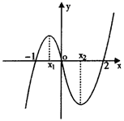
的大致图像，则等于
1,3,5
5、函数的定义域是开区间,
导函数在内的图象如图所示，则函数
在开区间内有极小值点
个 个 个 个
6、函数在下面哪个区间内是增函数
7、已知函数是R上的奇函数，当时取得极值．

（1）求的单调区间和极大值；
（2）证明对任意不等式恒成立．
（3）若对任意不等式恒成立，求m的取值范围

【自主复习】
1、曲线y=e^{x}在点（2，e²）处的切线与坐标轴所围三角形的面积为___________
2已知函数y=f(x)=x³+px²+qx的图象与x轴切于非原点的一点，且y_{极小值}=-4，那么p、q的值分别为______________

3若函数f(x)=x³-ax²+1在（0，2）内单调递减，则实数a的取值范围为 .

4.下列关于函数f(x)=(2x-x²)e^{x}的判断正确的是___________
①f(x)>0的解集是{x|0<x<2};
②f(-)是极小值，f()是极大值；
③f(x)没有最小值，也没有最大值.

5使函数f(x)=x+2cosx在［0，］上取最大值的x为 .

[典型例析]

例1已知定义在R上的函数f(x)=-2x³+bx²+cx(b,c∈R)，函数F(x)=f(x)-3x²是奇函数，函数f(x)在x=-1处取极值.
（1）求f(x)的解析式；
（2）讨论f(x)在区间［-3，3］上的单调性.

例2设a>0,函数f(x)=,b为常数.
（1）证明：函数f(x)的极大值点和极小值点各有一个；
（2）若函数f(x）的极大值为1，极小值为-1，试求a的值.

例3已知函数f(x)=.
（1）求f(x)的值域；
（2）设a≠0，函数g(x)=ax³-a²x, .若对任意经,总存在,使f(x₁)-g(x₂)=0.求实数a的取值范围.

[当堂检测]
1.如图是y=f(x)导数的图象，对于下列四个判断：
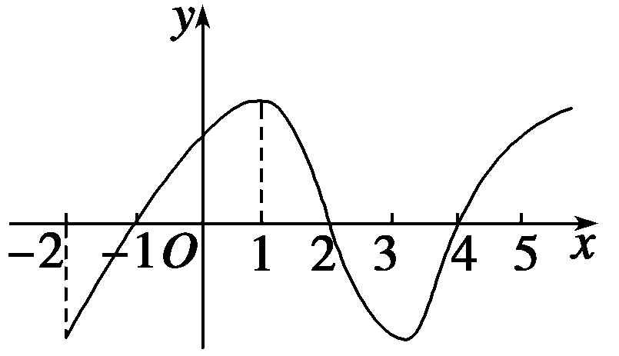
①f(x）在［-2，-1］上是增函数；
②x=-1是f(x)的极小值点；
③f(x)在［-1，2］上是增函数，在［2，4］上是减函数；
④x=3是f(x)的极小值点.
其中判断正确的是 .

2.函数f(x)的导函数y=的图象如右图，则函数f(x)的单调递增区间为 .
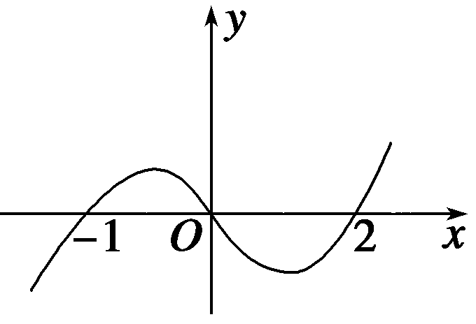

3.已知函数f(x)的导函数为,且满足f(x)=3x²+2x,则= .

4已知x≥0,y≥0，x+3y=9,则x²y的最大值为 .

